Concorso fotografico dal tema “Gesti ed Emozioni” organizzato dalla cooperativa “CRESCERE INSIEME” di Acqui Terme

Hanno partecipato e vinto le classi 1a, 3a, 4a.

Ecco alcune fotografie

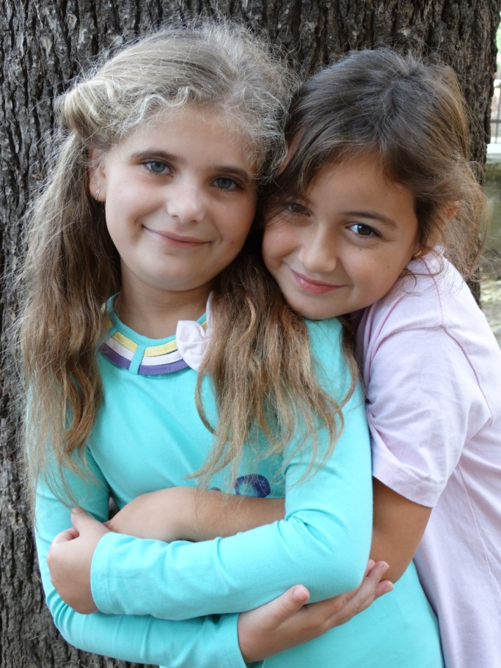 UN CUORE SOLO

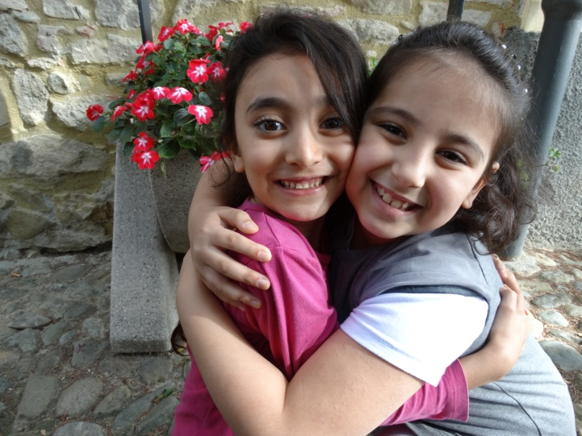

**SE TI STRINGO FORTE NON ANDRAI PIU’ VIA**

SE

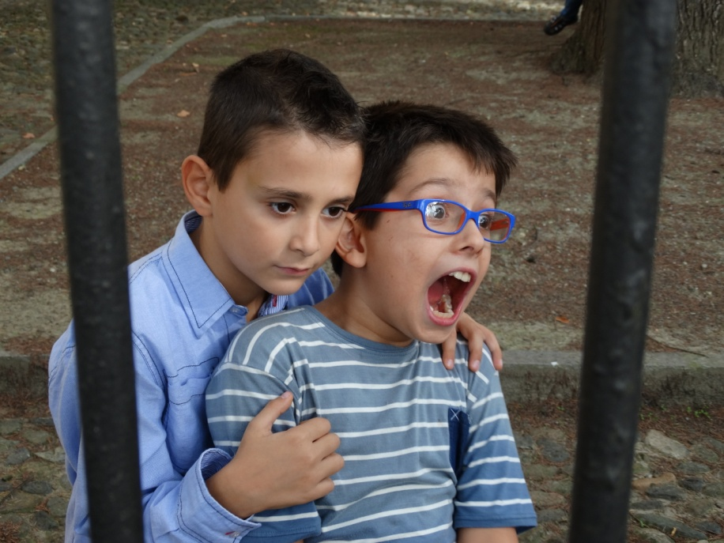

NON TEMERE, CI SONO IO CON TE

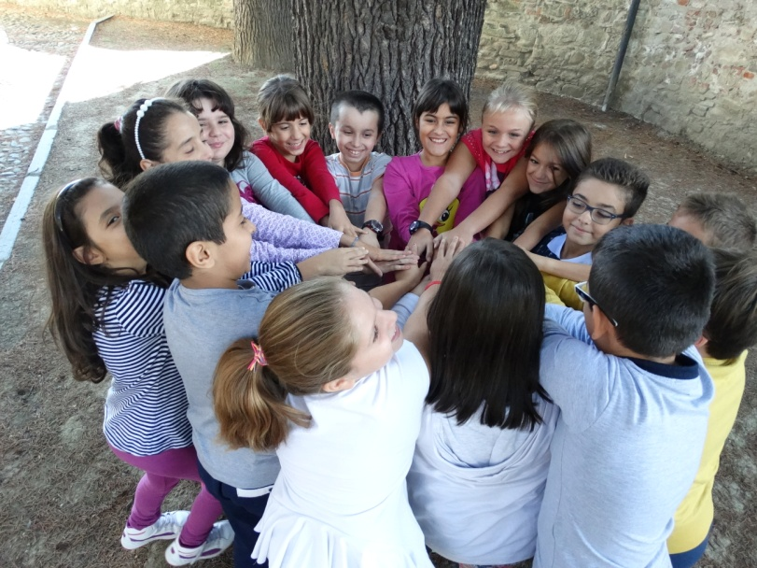

TUTTI PER UNO…